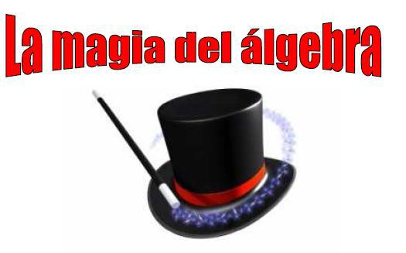
“ ”

¿Sabían que el álgebra y la magia se llevan muy bien?
JUEGO “ adivina números”.
“Hoy iniciaremos la clase con un truco de magia… para empezar, actuare de mago y gracias a mis poderes mágicos algebraicos adivinare un número que cualquiera de ustedes haya pensado, o la edad de alguien en el grupo …pero necesito haya un completo silencio, para poder concentrarme. Y que uno de ustedes me colabore aquí”. (saca un estudiante que tenga habilidades en cálculo aritmético)
- El mago pide al estudiante colaborador: Piensa un número. (le da tiempo)
- Le sugiere escribirlo en una hoja y muestrearlo al resto del grupo, mientras la docente esta de espaldas.
- Multiplícalo por 3, al resultado le agrégale 30. A lo que te dio divídelo en 3.
- Le pide el resultado.” dime lo que obtuviste y te ADIVINARÉ rápidamente, el número que pensaste.
- El estudiante del grupo, después de realizar los cálculos, ayudado por sus compañeros le entrega el resultado final al mago: R/ 22.

- Al final el Mago (profesor) debe de explicar el Truco ….
- El Truco: la magia para poder adivinar el numero pensado, realmente consiste en usar la simbolización algebraica y, para simplificar la Expresión algebraica solo aplicaremos un poco esas propiedades de los números que ustedes ya saben y si no recordaremos.

Modificación para Jugar entre estudiantes.
Personajes:
- El Mago (quien adivina) …
- El ayudante del mago. (quien traduce las frases que va dando el mago a lenguaje Algebraico en el tablero).
- Colaborador: Un alumno cualquiera del (grupo) quien piensa un número y realiza en orden las operaciones que dicta el Mago. (Usa el cuaderno o tablero)

Actuación:

1º- El mago debe inventar una Expresión algebraica (previamente).
En el momento de actuar le pide a dos compañeros del grupo que le colaboren a uno le pide pensar un número y realizar instrucciones y a su ayudante le pide traducir las ordene al lenguaje simbólico de la siguiente manera:
Mirar el siguiente ejemplo (el mismo que hizo el profesor al inicio de la clase):

Instrucciones del Mago.  (en lenguaje natural) | Traducción usando símbolos:  Trabajo ayudante
Piensa un número | n
Multiplícalo por 3 | 3n
al resultado le agrégale 30. | 3n +30
Divide el resultado entre 3 | 3n +30 = n + 10  3
Dime lo que obtuviste y te ADIVINARÉ el número que pensaste | 22
Si el resultado fue 62 el número pensado fue: | n+10 = 22
Para adivinar el numero pensado, el mago debe razonar algebraicamente. ¿…Que numero aumentado en 10 da 22?

62 -22= 52
Rápidamente el mago “ADIVINA” que el numero pensado fue:
–
Al finalizar, los estudiantes en sus grupos pueden seguir con el juego con ejemplo similares.
Realiza cambio de roles con tu compañero y repiten el ejercicio cambiando números y operaciones
__________________________________________________________________
Otros método para adivinar el Numero pensado:
1º. Si aún No sabes resolver ecuaciones, puedes utilizar el método:
Pensando al revés. Es decir, devolverse desde el resultado cambiando signos a las operaciones así.
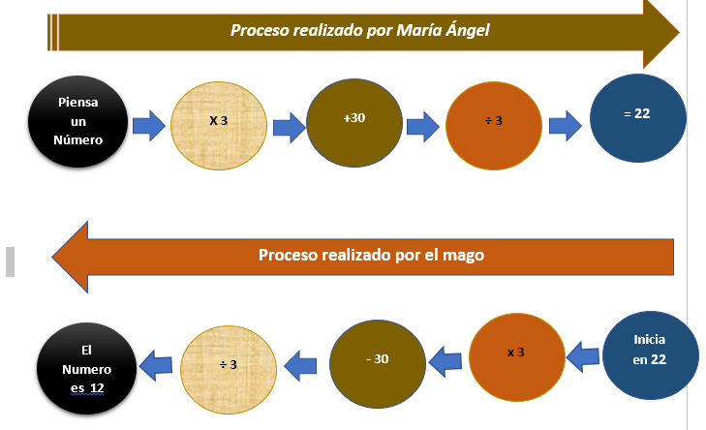

2º. Si sabes de ecuaciones Despejas la incógnita.

El Proceso de despeje de la incógnita es el siguiente:
- “Dime lo que te sale y te adivinare el Numero que pensaste (ejemplo 22). Tu iguala a 22 la expresión y tienes una ecuación | n+10 = 22
- Restando 10 a ambos lados, ( por la propiedad del inverso aditivo: a + (-a) =0 ) | n+10-10 = 22-10
- Resolvemos la expresión cancelando. | n =12
- Prueba: 12 + 10 = 22
22 = 22
Puedes asegurarle a tu compañero que el Numero que pensó es 12 sin lugar a equivocarte

